FB: <https://www.facebook.com/groups/2032749180362722/>

Cupoy: <https://ai100-2.cupoy.com/>

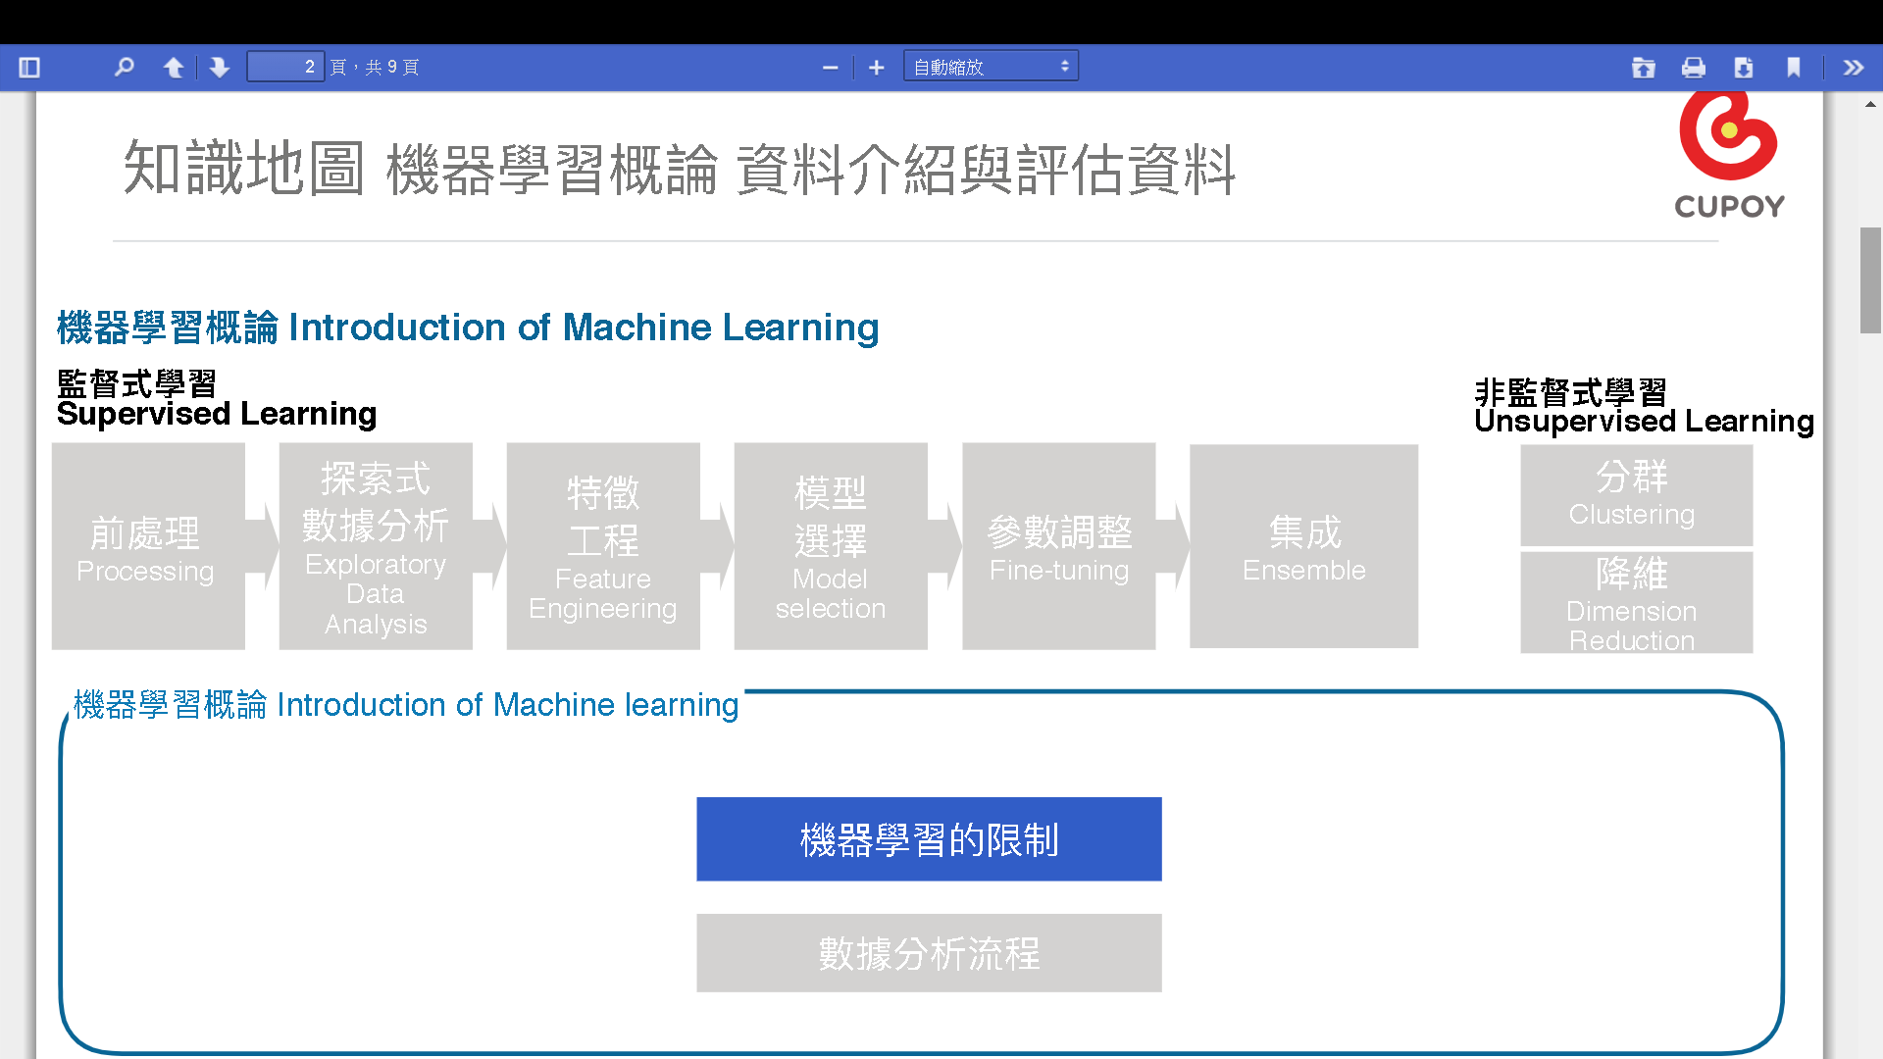

## D1：資料介紹與評估資料

### Sample Code & 作業內容

作業1：

請上 Kaggle, 在 Competitions 或 Dataset 中找一組競賽或資料並寫下：

1. 你選的這組資料為何重要

2. 資料從何而來 (tips: 譬如提供者是誰、以什麼方式蒐集)

3. 蒐集而來的資料型態為何

4. 這組資料想解決的問題如何評估

作業2：

想像你經營一個自由載客車隊，你希望能透過數據分析以提升業績，請你思考並描述你如何規劃整體的分析/解決方案：

1. 核心問題為何 (tips：如何定義 「提升業績 & 你的假設」)

2. 資料從何而來 (tips：哪些資料可能會對你想問的問題產生影響 & 資料如何蒐集)

3. 蒐集而來的資料型態為何

4. 你要回答的問題，其如何評估 (tips：你的假設如何驗證)

作業3：

請點選下方檢視範例依照 Day\_001\_example\_of\_metrics.ipynb 完成 Mean Squared Error 的函式

資料夾結構建立規則提醒：2nd-ML100Days > data資料夾 & homework資料夾 (ipynb檔)

(請注意data的存放位置，建議放在\*.ipynb 同一個目錄下，這樣才能在不修改code的情況下正常執行)

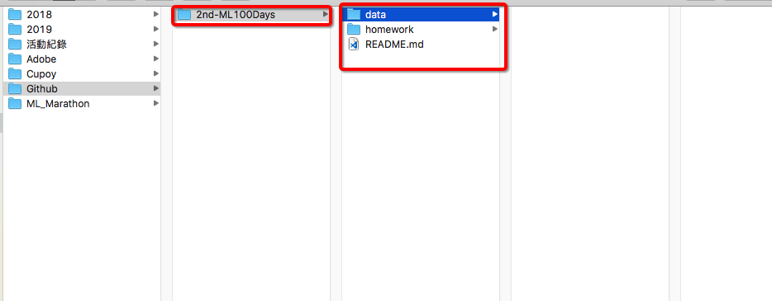

提交作業請上傳Day\_001\_HW.ipynb檔案到您的github帳號之後，再提供連結，(作業1.2申論題目可一併寫在HW檔案裡，Jupyter可以編輯文字申論題可以一起寫在HW檔內)

提醒：同步Github本機資料夾時，不需將Data一起同步(可ignore)，只需要將作業檔同步即可。

### 參考資料

### Data Scientist、Data Analyst、Data Engineer 的區別是什麼？

[**原始連結(英文)**](https://www.datacamp.com/community/blog/data-scientist-vs-data-engineer)  [**後續討論(簡中)**](https://www.zhihu.com/question/23946233)

各位同學第一天開始這些課程，想必在之前多少聽過這些名詞，也帶有不少疑惑，就讓我們看看在業內的專家們怎麼說吧。簡單來說 :

資料科學家 (Data Scientist) 需要擅長的是數字的敏感度與資料分析工具，訓練偏重統計，也就是本課程想要帶給各位同學的內容。而資料工程師 (Data Engineer) 需要對計算機本身較為熟悉，訓練偏重資料工程，往往需要透過實務的親身經歷來成長，這部分比較難以線上課程的方式提供。



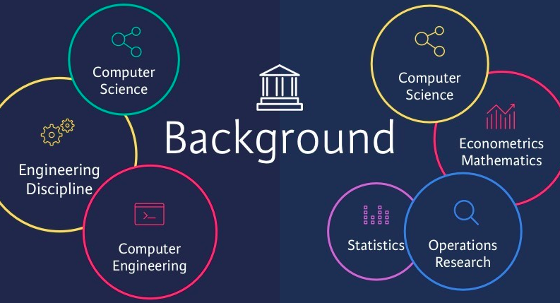

### R or Python for Data Science?

kdnuggets

[**網頁連結**](https://www.kdnuggets.com/2015/05/r-vs-python-data-science.html)

"學 Python 還是 R 語言好?"  想必這個經典問題, 也曾是不少同學的煩惱吧?

這個網站的回答雖然也很經典，但是製表的日期已經是2014年了，以老師現在(2019年)的觀察來說，R語言雖然在機器學習上比 Python 略為好用，可是在深度學習上，Python 可以說壓著R語言打呢，所以還是建議同學先學 Python 比較穩當。

此外，R語言的另一個好處，是由大量碩博士生貢獻的套件，這個學界霸主的地位已經逐步被 PyTorch 所取代，而業界因為生態系完整的關係，還是以 TensorFlow / Keras 為主，後兩者都是在 Python 上的套件，所以怎麼看，先學 Python 還是比較不虧的。

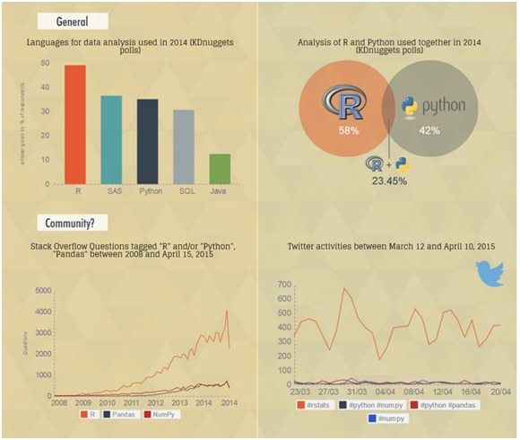

### [其他參考連結]

[**Why Data Scientist Must Focus on Developing Product Sense**](https://www.kdnuggets.com/2018/04/data-scientists-product-sense.html)

**資料科學家需要目標的領域知識**

[**Think twice before getting into data science**](https://www.kdnuggets.com/2018/04/why-data-scientists-leaving-jobs.html)**(原文：Why so many data scientist leaving their jobs)**

**想當資料科學家 : 三思而後行**

## D2：EDA-1/讀取資料EDA: Data summary

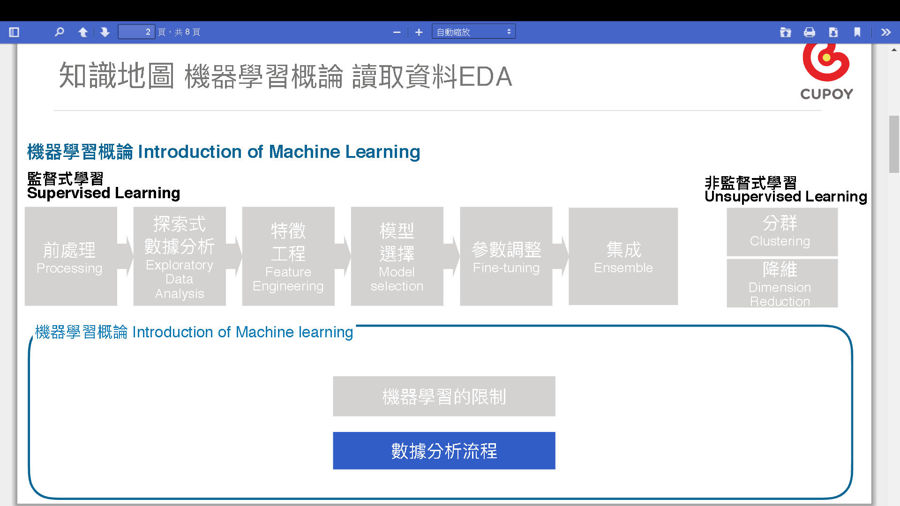

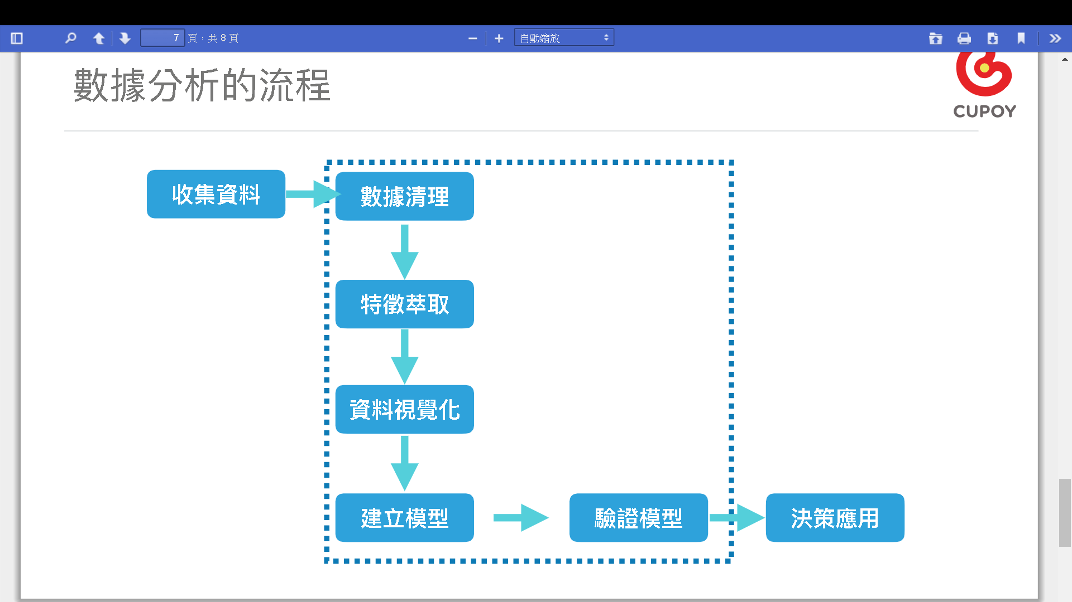

### Sample Code & 作業內容

Day 2 作業

* 請下載本次馬拉松[**建議的 Kaggle 資料**](https://www.kaggle.com/c/home-credit-default-risk/data)或準備好自己的資料
* 如採用 Kaggle 資料，請通過 HomeCredit\_columns\_description.csv，了解各個欄位的意義(csv檔可從檢視範例內的data資料夾下載)
* 請點下方檢視範例參考 Day\_002\_first\_EDA.ipynb 檔案，了解如何讀取資料並可自行嘗試對資料進行操作，作業檔請提交Day\_002\_HW.ipynb

### 參考資料

### 探索式資料分析簡介

吳漢銘老師 [**網頁連結**](http://www.hmwu.idv.tw/web/R_AI/AI-D3-1-hmwu_R_EDA.pdf)

這是吳老師講解探索式資料分析(EDA)的內容，比較側重於理論部分，同學可以在這裡看到許多豐富的資料，對照我們後續的課程內容，可以讓您更了解EDA的全貌。

建議同學可以閱讀自己有興趣的部分即可，有必要了解的細節，我們會在後續課程中提到。

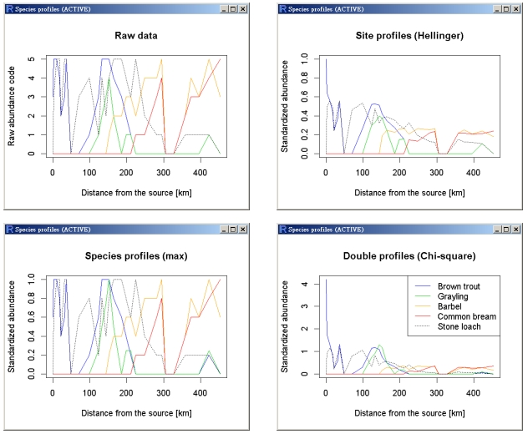

### What is Exploratory Data Analysis?

towards data science Prasad Patil

[**網頁連結**](https://towardsdatascience.com/exploratory-data-analysis-8fc1cb20fd15)

這是另一份 EDA 的教學，比較側重於圖形與對應的程式碼，比較接近我們後續的課程形式

從這些範例中，我們可以看到有分布圖 (左)，蜂窩聯合圖(中)，分類散佈圖(右)，這些圖形都可以輕鬆藉由 seaborn 套件繪製，所以只要我們在後續課程中學會這些，就可以輕鬆完成資料視覺化。

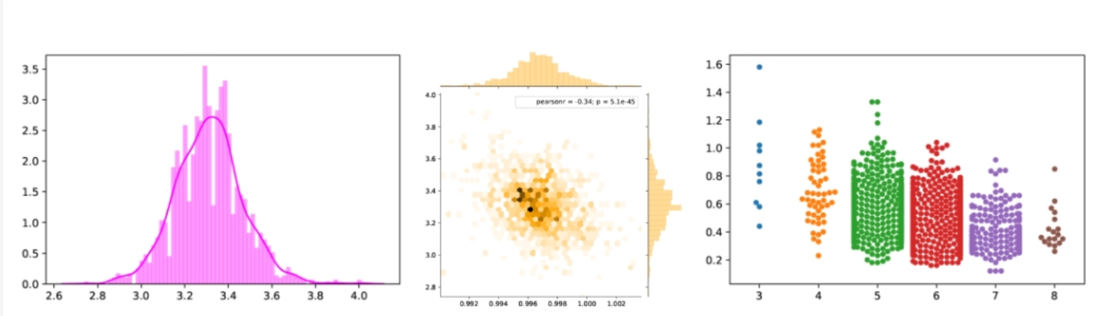

## D3：3-1如何新建一個 dataframe?

## 3-2 如何讀取其他資料? (非 csv 的資料)

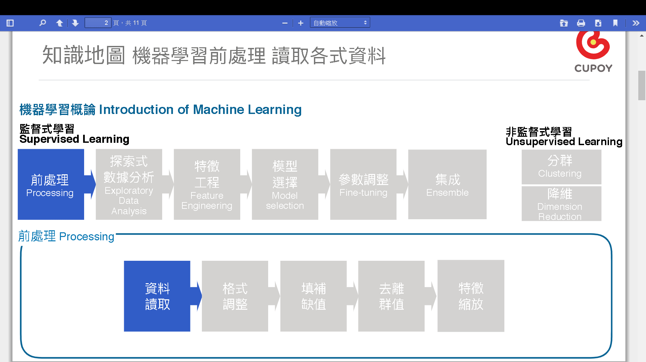

### Sample Code & 作業內容

Day3-1 作業

在小量的資料上，我們用眼睛就可以看得出來程式碼是否有跑出我們理想中的結果。請嘗試想像一個你需要的資料結構 (裡面的值是隨機的)，然後用程式碼範例的方法把它變成 DataFrame

範例：

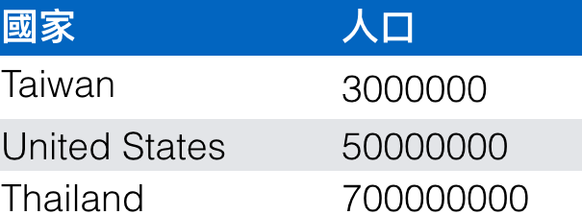

請點擊下方**檢視範例參考ipynb檔**內容，Day\_003-1\_HW.ipynb檔

Day3-2 作業

1.1. 讀取 txt 檔, 請讀取 text file

[**https://raw.githubusercontent.com/vashineyu/slides\_and\_others/master/tutorial/examples/imagenet\_urls\_examples.txt**](https://raw.githubusercontent.com/vashineyu/slides_and_others/master/tutorial/examples/imagenet_urls_examples.txt)

1.2 將所提供的 txt 轉成 pandas dataframe

2. 從所提供的 txt 中的連結讀取圖片，請讀取上面 data frame 中的前 5 張圖片

2.兩個題目手動合併在同個ipynb裡

### 參考資料

### Pandas Foundations : Data ingestion & inspection

Pandas Foundations

[**網頁連結**](https://www.datacamp.com/courses/pandas-foundations)

第一個 chapter 是免費的，建議可用來預習 pandas，如果覺得英文聽不懂也沒關係，可以按部就班跟著我們後面的課程，也可以學到相關的內容。

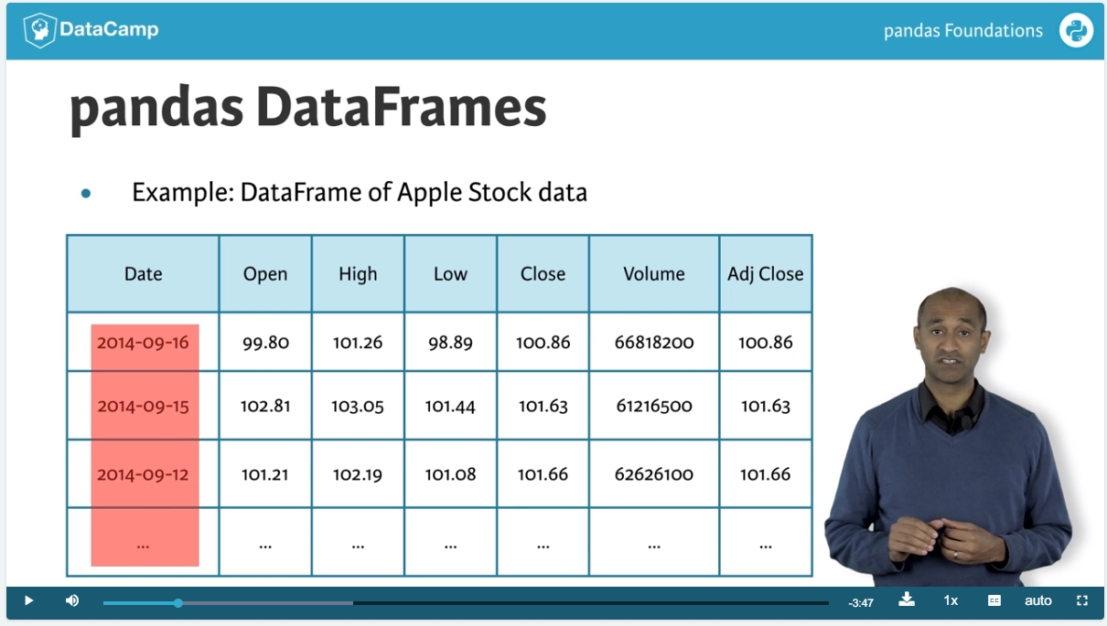

### 推薦 github repo

馬拉松之後也會有 pandas 操作相關的練習，但若你迫不及待想要更精進自己 pandas 技能，可以到這個 [**github repo**](https://github.com/guipsamora/pandas_exercises) 挑戰！

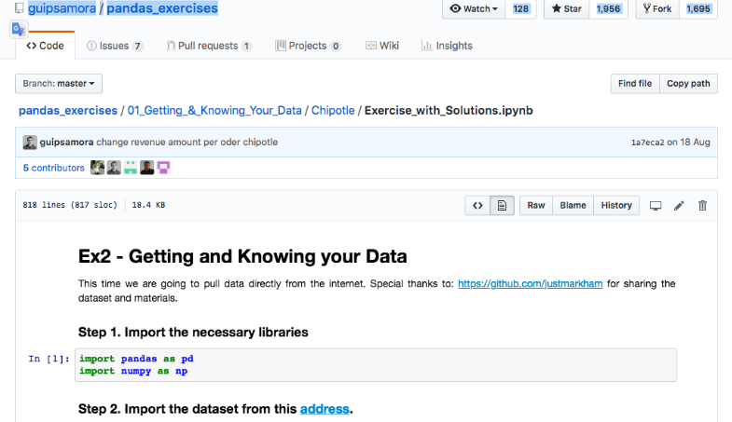

## D4：EDA: 欄位的資料類型介紹及處理

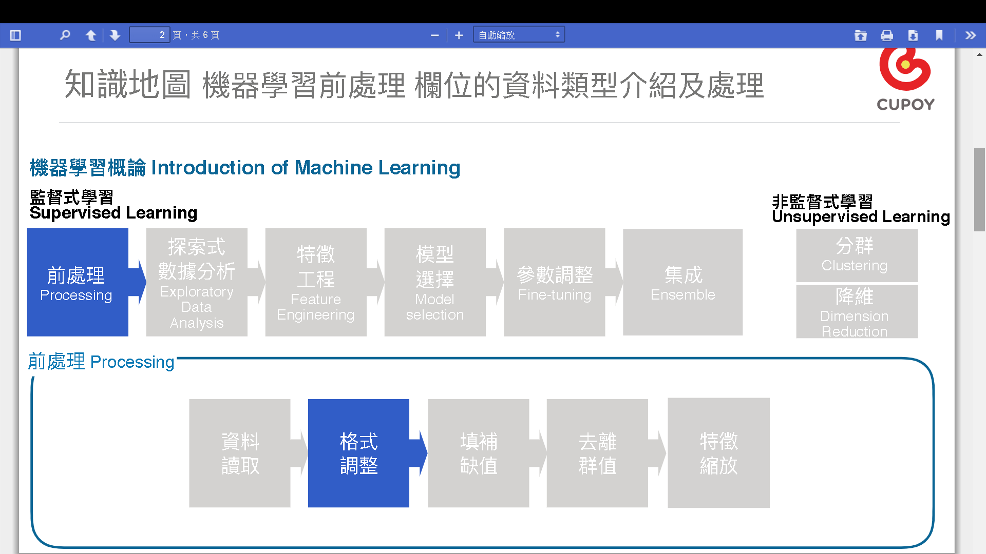

### Sample Code & 作業內容

A、在初步 EDA 的過程，我們無可避免會想問的問題

     不同資料類型各有多少個欄位？

     類別型欄位 (pandas 中的 object) 的類別數量?

     模型怎麼處理類別型的資料？有什麼表示方法？

B、這三個問題在參考程式碼範例(請點選下方檢視範例Day\_004\_column\_data\_type.ipynb)都會實現，第三個問題會更為複雜一些，  
簡單來說我們有兩種方法來處理類別型資料

* Label encoding: 把每個類別 mapping 到某個整數，不會增加新欄位
* One Hot encoding: 為每個類別新增一個欄位，用 0/1 表示是否

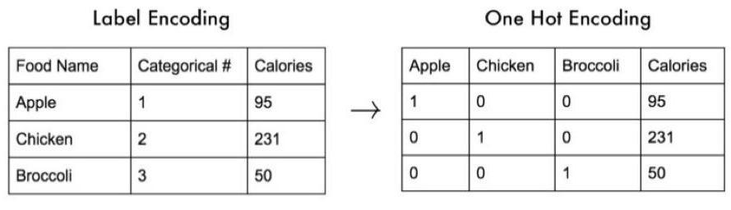

C、作業1：請詳細閱讀[**label-encoder-vs-one-hot-encoder**](https://medium.com/@contactsunny/label-encoder-vs-one-hot-encoder-in-machine-learning-3fc273365621) （英文）

D、作業2：請點檢視範例，作業請提交Day\_004\_HW.ipynb檔

### 參考資料

## Pandas 數據類型 csdn - Claroja

[**網頁連結**](https://blog.csdn.net/claroja/article/details/72622375)

這邊完整的列舉了 Pandas 所有的類別型態，同學大概知道有哪些即可，若有需要深入了解的，我們在後面的課程會再提及。

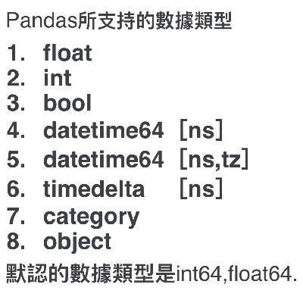

## D5：EDA資料分佈

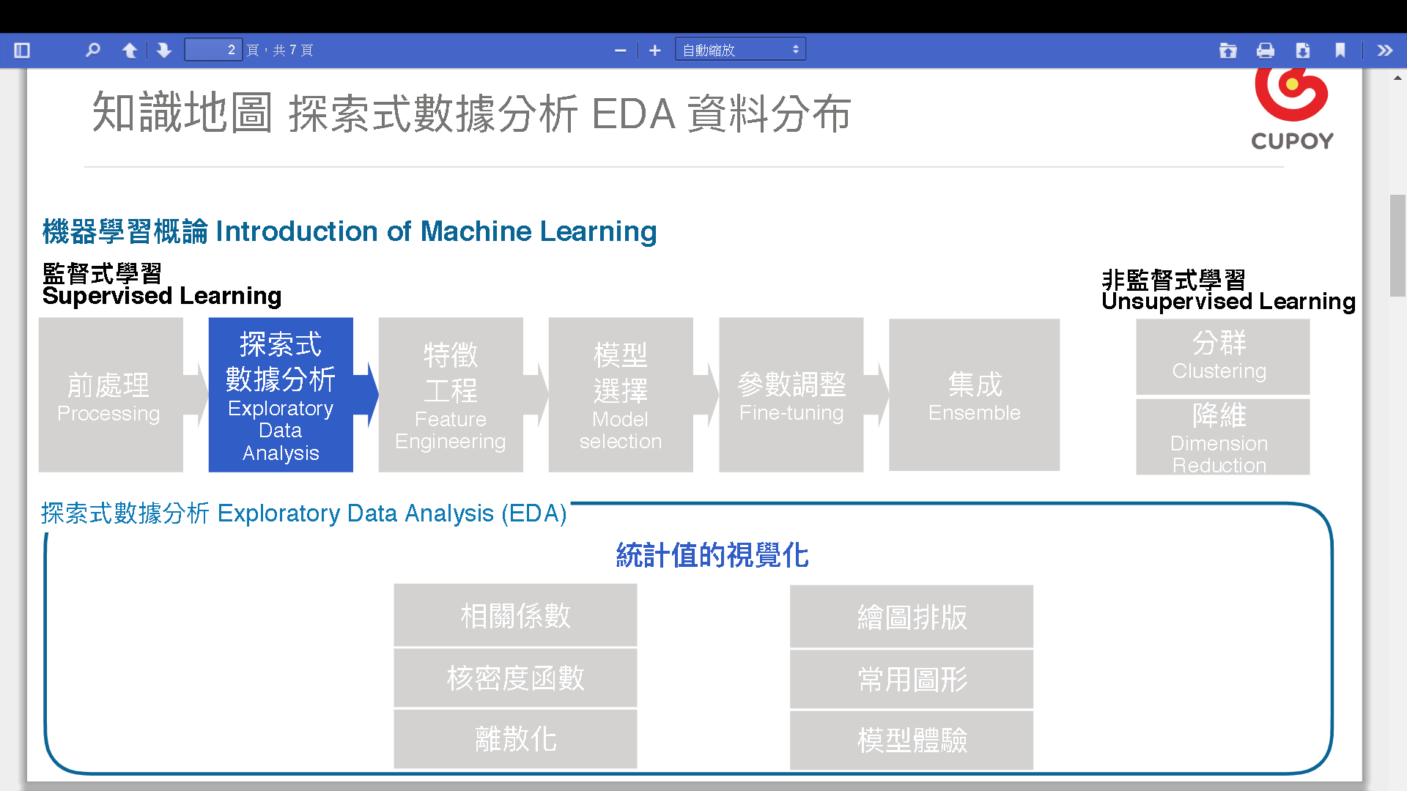

### Sample Code & 作業內容

今日作業：

* 觀察有興趣的欄位的資料分佈，並嘗試找出有趣的訊息
  + 舉例來說：
    - 計算任意欄位的平均數及標準差
    - 畫出任意欄位的[**直方圖**](https://zh.wikipedia.org/zh-tw/%E7%9B%B4%E6%96%B9%E5%9B%BE)
* 若需要用 pandas 計算統計量或畫圖，可參考以下連結
  + [**Descriptive Statistics For pandas Dataframe**](https://chrisalbon.com/python/data_wrangling/pandas_dataframe_descriptive_stats/)
  + [**pandas 中的繪圖函數**](https://amaozhao.gitbooks.io/pandas-notebook/content/pandas%E4%B8%AD%E7%9A%84%E7%BB%98%E5%9B%BE%E5%87%BD%E6%95%B0.html)

作業請提交Day\_005\_HW.ipynb

### 參考資料

## 敘述統計與機率分布

吳漢銘老師  AI學校經理人班教材

[**網頁連結**](http://www.hmwu.idv.tw/web/R_AI_M/AI-M1-hmwu_R_Stat&Prob.pdf)

要做出足夠深入的 EDA，對於統計的理解是必須的，這份教材可以提供同學了解統計觀念的機會，但是這份教材的範圍太廣，牽涉到太多預備知識，並不適合同學完整閱讀，只建議在不熟悉名詞時，回頭當作工具書參考即可。

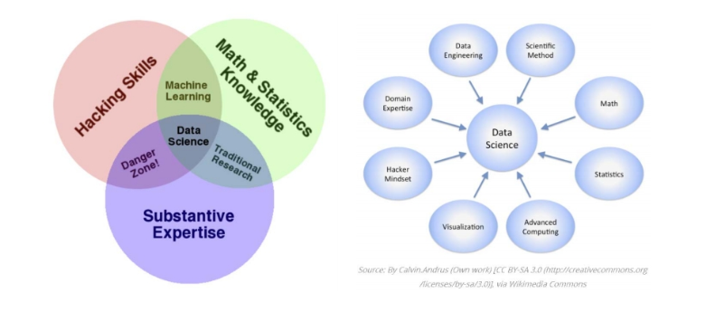

## 常見的統計分佈 (英文)

healthknowledge.com

[**網頁連結**](https://www.healthknowledge.org.uk/public-health-textbook/research-methods/1b-statistical-methods/statistical-distributions)

這個網頁描述了幾個常見的分布 : 常態分布 / 二項式分布 / 卜瓦松分布，其中常態分布是我們最常使用到的，這個網頁建議同學大致上知道常態分布的形狀 (右圖) 即可，至於機率密度函數等其他相關知識，可以等到有需要時再查詢。

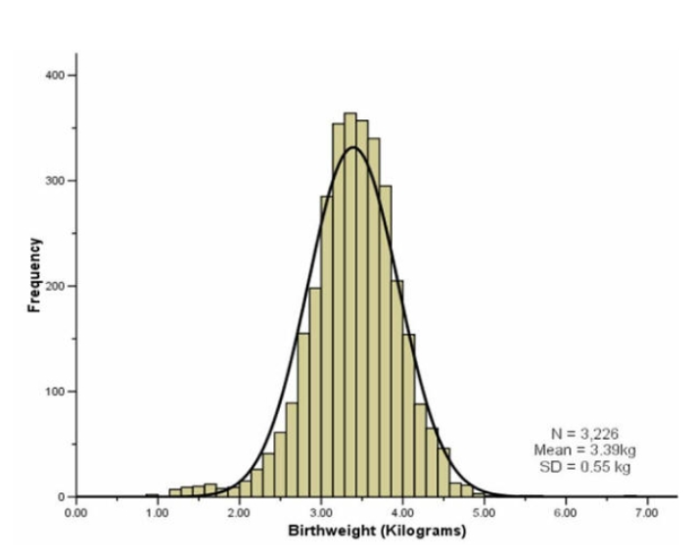

  統計分佈清單 (英文)

wikipedia.org

[**網頁連結**](https://en.wikipedia.org/wiki/List_of_probability_distributions)

維基百科上有更完整的統計模型清單, 包含離散與連續分布，不過當清單到這麼完整的時候，就更不可能全部讀完，建議同學也是當作查詢工具即可。(附圖為卜瓦松分佈 Poisson Distribution)

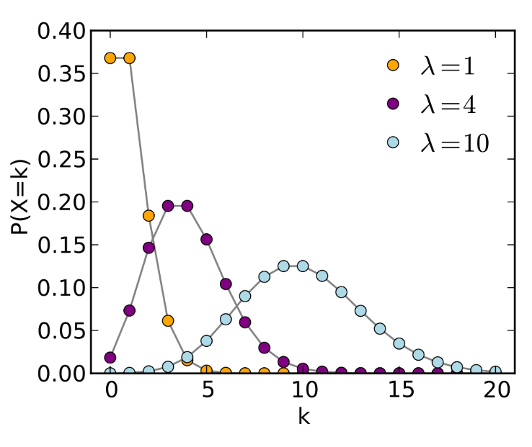

D6：EDA: Outlier 及處理

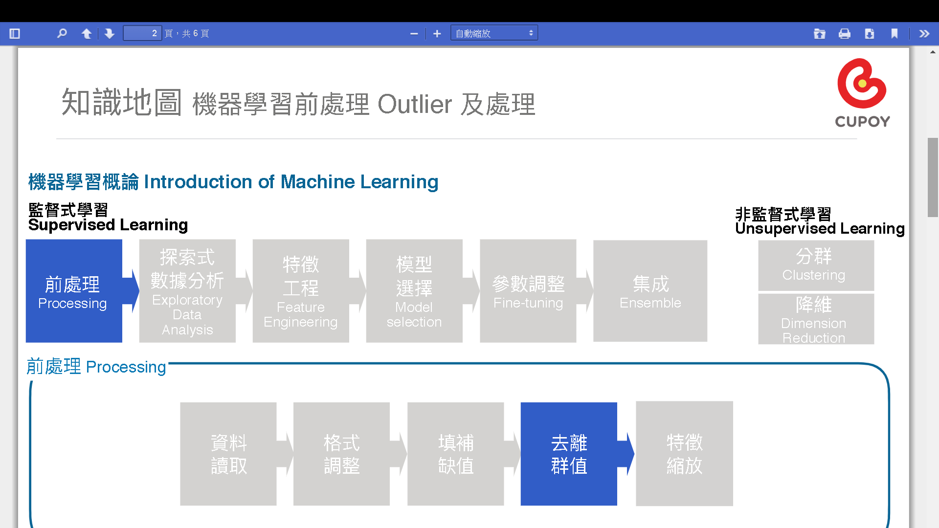

### Sample Code & 作業內容

請參考 HomeCredit\_columns\_description.csv (檔案已提供在檢視範例的data裡)的欄位說明，觀察並列出三個你覺得可能有 outlier 的欄位並解釋可能的原因。

請點下方檢視範例參考Day\_006\_outliers\_detection.ipynb，作業請提交Day\_006\_HW.ipynb

### 參考資料

推薦閱讀文章：

1. [**Ways to Detect and Remove the Outliers**](https://towardsdatascience.com/ways-to-detect-and-remove-the-outliers-404d16608dba)

**閱讀重點：**

* 視覺方法 - boxplot, scatter plot
* 統計方法 - zscore, IQR

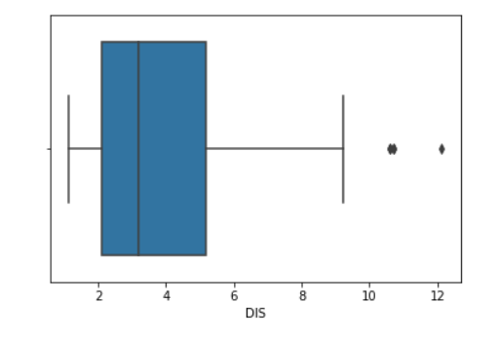

2. [**How to Use Statistics to Identify Outliers in Data**](https://machinelearningmastery.com/how-to-use-statistics-to-identify-outliers-in-data/)

**閱讀重點：**

* 標準差與容忍範圍
  1. 個標準差: 涵蓋 68% 數據
  2. 個標準差: 涵蓋 95% 數據
  3. 個標準差: 涵蓋 99.7% 數據
* 舉例來說，假設一個數字超過平均值 + 3 個標準差，那代表這個樣本點非常罕見! (所以要不是很特別，就是它的發生來自某種問題)

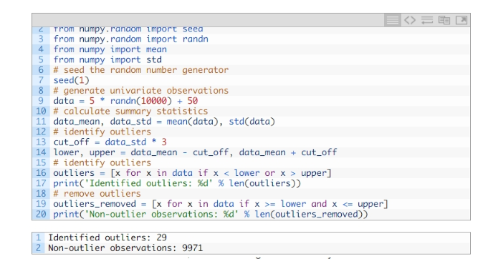

## D7：常用的數值取代：中位數與分位數連續數值標準化

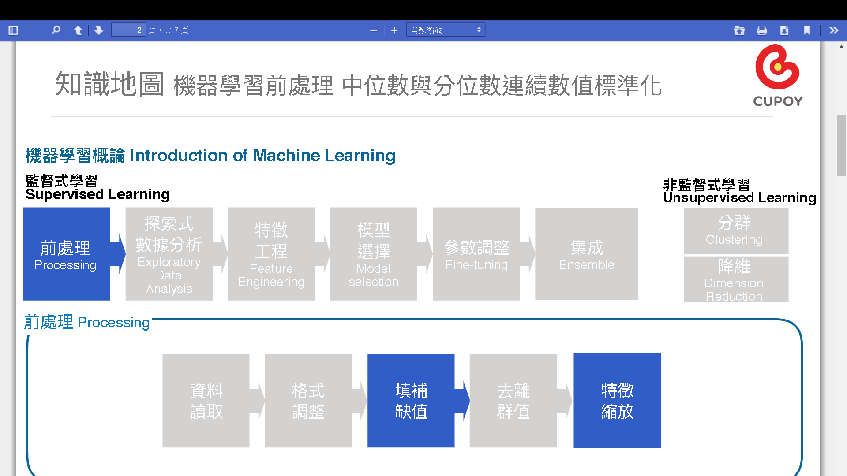

### Sample Code & 作業內容

使用 application\_train.csv 的資料

1. 列出 AMT\_ANNUITY 的 q0 - q100

2-1. 將 AMT\_ANNUITY 中的 NAs 暫時以中位數填補

2-2. 將 AMT\_ANNUITY 的數值標準化至 -1 ~ 1 間

2-3. 將 AMT\_GOOD\_PRICE 的 NAs 以眾數填補

作業請提交Day\_007\_HW.ipynb

### 參考資料

推薦閱讀文章：

[**Is it a good practice to always scale/normalize data for machine learning?**](https://stats.stackexchange.com/questions/189652/is-it-a-good-practice-to-always-scale-normalize-data-for-machine-learning)

閱讀重點：

有的時候好，有得時候不好 (但爭議仍在，僅供參考)

* Good
  + 某些演算法 (如 SVM, DL) 等，對權重敏感或對損失函數平滑程度有幫助者
  + 特徵間的量級差異甚大
* Bad
  + 有些指標，如相關不適合在有標準化的空間進行
  + 量的單位在某些特徵上是有意義的

## D8：DataFrame operationData frame merge/常用的 DataFrame 操作

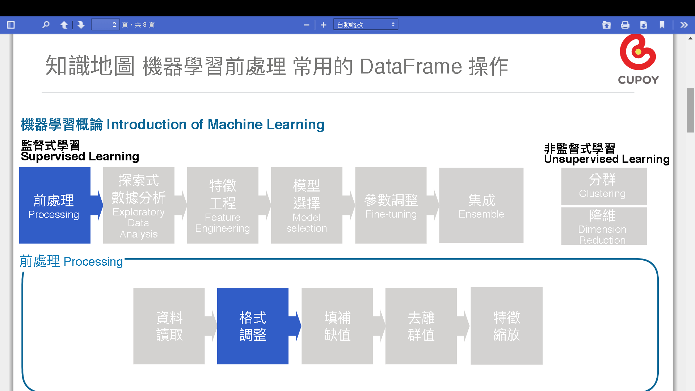

### Sample Code & 作業內容

1. 請將 app\_train 中的 CNT\_CHILDREN 依照下列規則分為四組，並將其結果在原本的 dataframe 命名為 CNT\_CHILDREN\_GROUP

* 0 個小孩
* 有 1 - 2 個小孩
* 有 3 - 5 個小孩
* 有超過 5 個小孩

2. 請根據 CNT\_CHILDREN\_GROUP 以及 TARGET，列出各組的平均 AMT\_INCOME\_TOTAL，並繪製 baxplot

3. 請根據 CNT\_CHILDREN\_GROUP 以及 TARGET，對 AMT\_INCOME\_TOTAL 計算 [**Z 轉換**](https://en.wikipedia.org/wiki/Standard_score) 後的分數

請點檢視範例查看Day\_008\_dataFrame\_operation.ipynb，作業請提交Day\_008\_HW.ipynb

[Q&A]

通常這種分組的做法我們稱為裝箱（bin），pd.cut(data, bins=bin\_cut) 中 bin\_cut 代表是怎麼裝，實際用法我們可以參考文件：**[https://pandas.pydata.org/pandas-docs/stable/reference/api/pandas.cut.html](https://pandas.pydata.org/pandas-docs/stable/reference/api/pandas.cut.html" \t "_blank)**

bins 可以接受 int、 sequence 或 IntervalIndex，使用差異如下：

\* int : Defines the number of equal-width bins in the range of x. **The range of x is extended by .1%** on each side to include the minimum and maximum values of x.

\* sequence of scalars : Defines the bin edges allowing for non-uniform width. No extension of the range of x is done.

除了給一個規則之外，也可以直接給 bin = 4 ，就會幫你分成四組

### 參考資料

## Pandas 官方 Cheat Sheet

Pandas 官方  [**網頁連結**](https://pandas.pydata.org/Pandas_Cheat_Sheet.pdf)

所謂的 Cheat Sheet, 中文好像該叫做"懶人包", 各家語言與套件常常有懶人包 (雲端AI, R語言....), 目的不外乎是提供使用者便利, 以便推廣。不過 Pandas 的懶人包初學時似乎會被滿滿文字困惑住, 但學通後回頭看這張, 是相當受用的所以其他參考資料建議相反 : 如果未來要將機器學習當作吃飯的工具, 強烈建議練習這些範例。

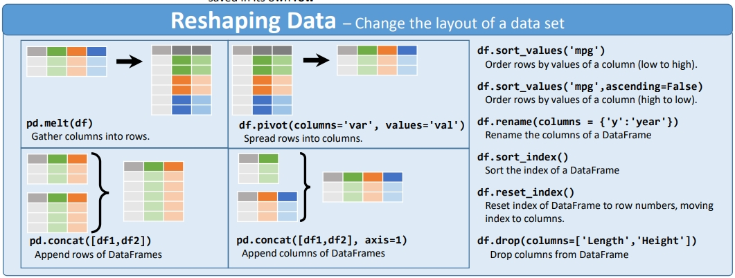

## Pandas Cheat Sheet

datacamp.com [**網頁連結**](https://assets.datacamp.com/blog_assets/PandasPythonForDataScience.pdf)

內容上似乎也蠻豐富的，喜歡這種風格的可以嘗試看看，在與官方懶人包之間可以做個選擇，雖然以部分使用者的觀點來說, 官方的似乎比較易學易懂一點。

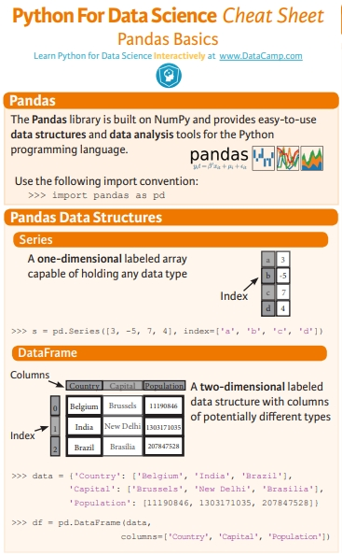

## D9：程式實作 EDA: correlation/相關係數簡介

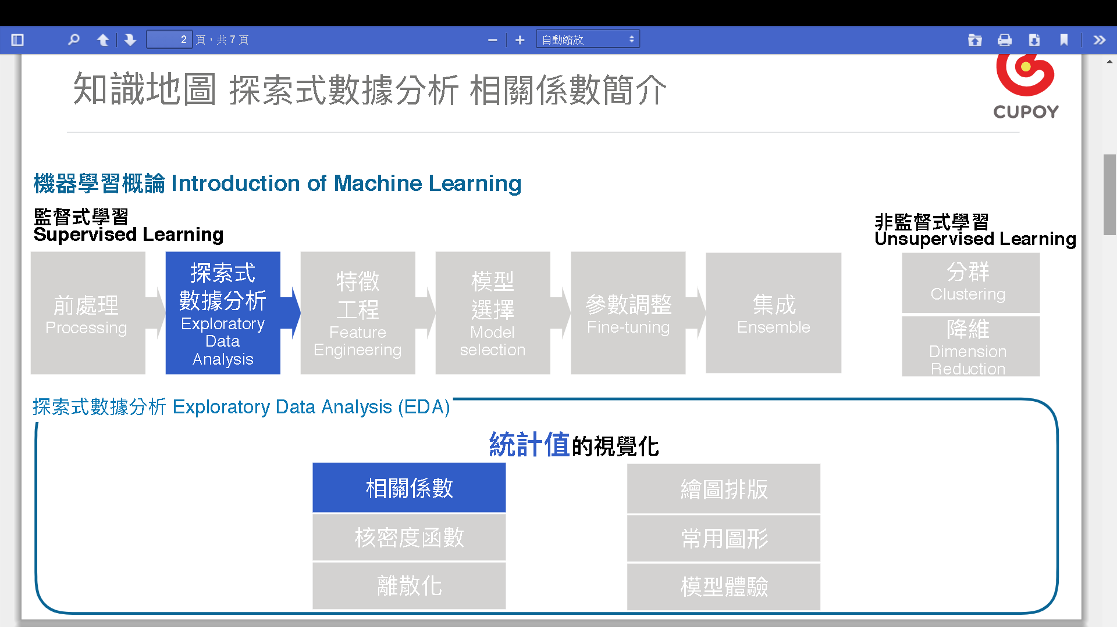

### Sample Code & 作業內容

執行範例程式碼Day\_009\_correlation\_example.ipynb，使得對相關係數有更直接的了解

作業１：參考範例程式碼，模擬一組負相關的資料，並計算出相關係數以及畫出 scatter plot

作業請提交Day\_009\_HW.ipynb

### 參考資料

**Guess the Correlation 相對係數小遊戲** [**網頁連結**](http://guessthecorrelation.com/)

什麼!? 還不夠直覺?  沒關係...

點開這個網站, 輸入你所認為的相關係數, 差太多會扣生命值, 命中的話生命值會增加, 挑戰自己看看扣完生命前能賺得多少金幣吧!!

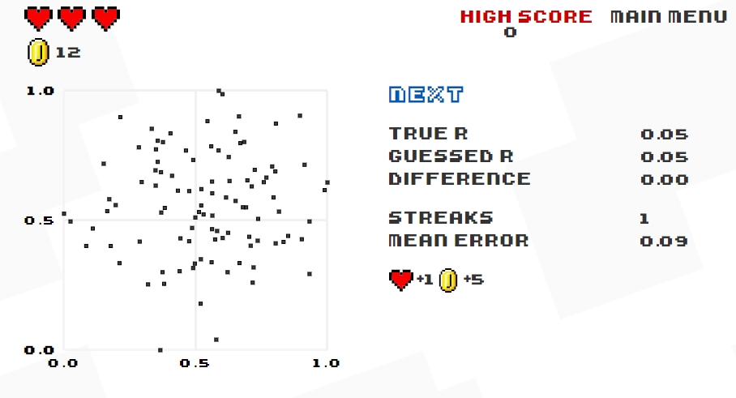

## D10：EDA from Correlation

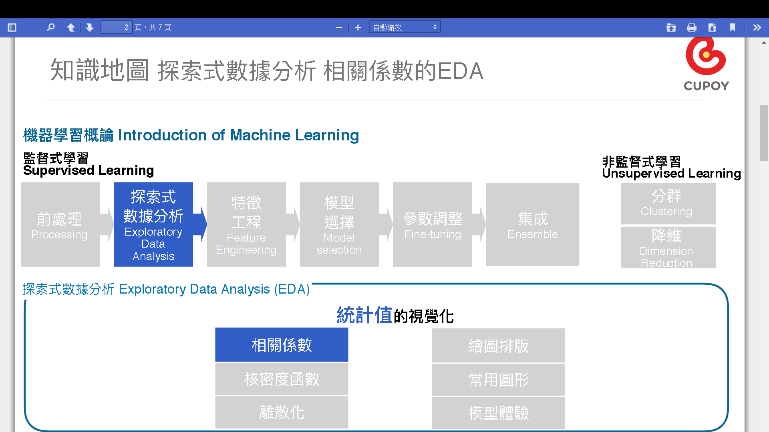

### Sample Code & 作業內容

作業目標：

請同學試著使用 pandas.corr() 這個函數來顯示相關係數並加以觀察結果

思考1 : 使用 pandas 有沒有什麼寫法, 可以顯示欄位中最大的幾筆, 以及最小幾筆呢? (Hint: 排序後列出前幾筆/後幾筆)

思考2 : 試著使用散佈圖, 顯示相關度最大/最小的特徵與目標值的關係, 如果圖形不明顯, 是否有調整的方法?

參考範例程式碼Day\_010-supplementary\_correlation\_and\_plot\_with\_different\_range.ipynb

作業請提交Day\_010\_HW

## D11：EDA: 不同數值範圍間的特徵如何檢視/繪圖與樣式Kernel Density Estimation (KDE)

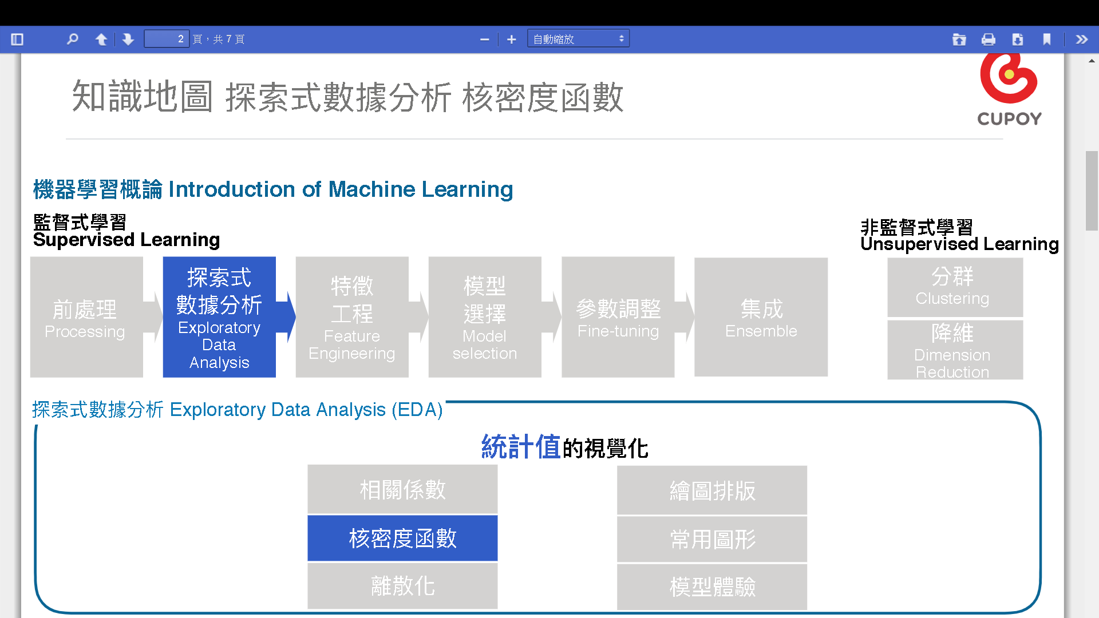

### Sample Code & 作業內容

今日作業：

1. 自 20 到 70 歲，切 11 個點，進行分群比較 (KDE plot)

2. 以年齡區間為 x, target 為 y 繪製 barplot

作業目標：

試著調整資料, 並利用提供的程式繪製分布圖

請參考範例程式碼Day\_011\_EDA\_KDEplots.ipynb，作業請提交Day\_011\_HW.ipynb

### 參考資料

### 繪圖靈感資源參考

### 1. Python Graph Gallery (圖表參考)

這裡整合了 Python 許多繪圖函數的寫法, 同學可以依據自己的喜好與資料形式, 挑選適合的圖形寫作, 並不需要全部看懂, 只需要當成查詢用的工具手冊即可

[**網頁連結**](https://python-graph-gallery.com/)

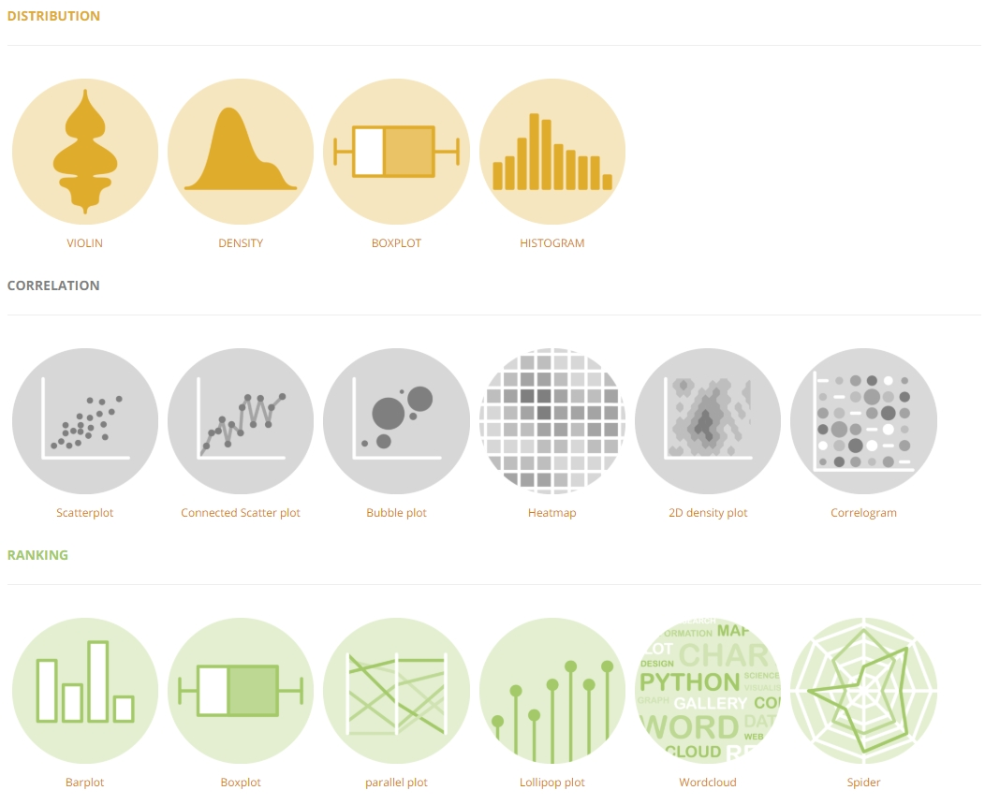undefined

### 2. R Graph Gallery

這裡整合了 R 許多繪圖函數的寫法, 與上面的網站是相關網站, 如果較擅長使用 R 做資料科學, 可以先從這邊參考

[**網頁連結**](https://www.r-graph-gallery.com/)

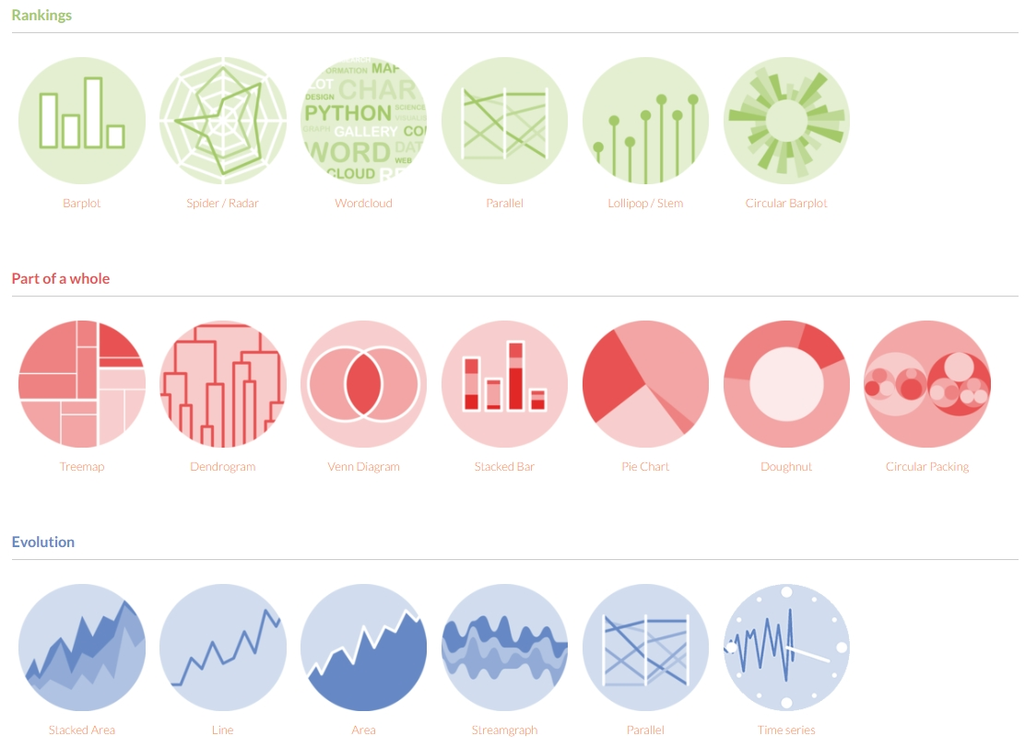

### 3. R Graph Gallery (Interactive plot, 互動圖)

可以由 R 語言繪製出的互動圖表, 也是提供同學查詢之用

[**網頁連結**](https://bl.ocks.org/mbostock)

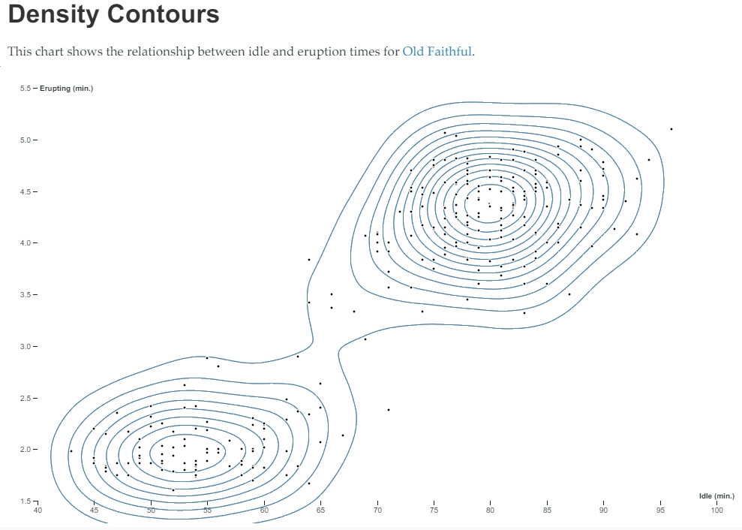

### 4. D3.js

D3.js 是知名的 JavaSrcipt 網頁繪圖套件, 如果您是前端工程師, 熟練D3.js 將可使您的網頁圖表豐富起來

[**網頁連結**](https://d3js.org/)

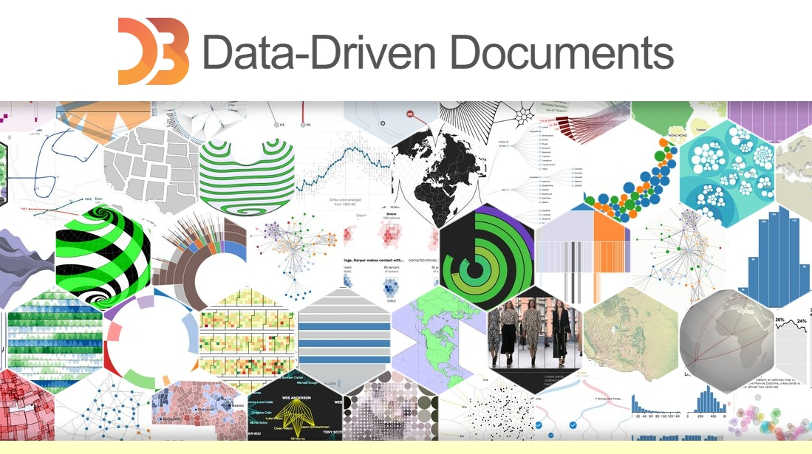

### 補充資料

* **核密度估計基礎 - 1**[**網頁連結**](https://blog.csdn.net/david830_wu/article/details/66974189)
* **核密度估計基礎 - 2**[**網頁連結**](https://blog.csdn.net/unixtch/article/details/78556499)
  + 如果您是對核密度估計函數 ( Kernel Density Estimation, KDE )  理論有更多的求知慾, 歡迎來到上述兩個網站, 裡面詳盡的解說可提供您查閱
* **Seaborn 套件如果發生錯誤的解決辦法**[**網頁連結**](https://stackoverflow.com/questions/31596125/python-dll-load-failed)

使用 Seaborn 時, 萬一出現問題 DLL load failed 怎麼辦? 這段討論提供您解決之道

## D12：EDA: 把連續型變數離散化

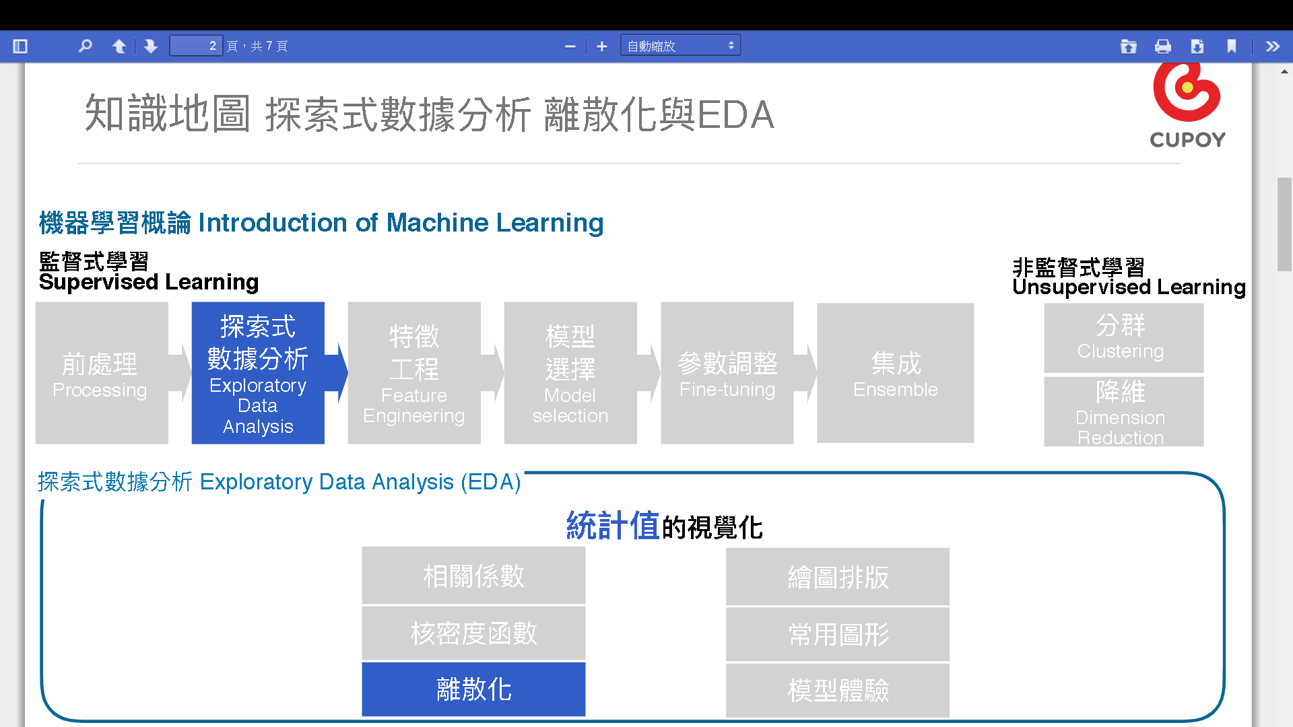

### Sample Code & 作業內容

今日作業：

* 新增一個欄位 customized\_age\_grp，把 age 分為 (0, 10], (10, 20], (20, 30], (30, 50], (50, 100] 這五組， '(' 表示不包含, ']' 表示包含
* Hints: 執行 ??pd.cut()，了解提供其中 bins 這個參數的使用方式

作業目標：

* 請同學試著查詢 pandas.cut 這個函數還有哪些參數, 藉由改動參數以達成目標
* 藉由查詢與改動參數的過程, 熟悉查詢函數的方法與理解參數性質, 並了解數值的離散化的調整工具

請參考範例程式碼Day\_012\_discretizing，作業請提交Day\_012\_HW

### 參考資料

### 連續特徵的離散化 : 在什麼情況下可以獲得更好的效果(知乎)

這個網頁是個討論串，經由幾個網友的討論與補充，很好地說明了離散化的理由：儲存空間小，計算快，降低異常干擾與過擬合(ovefitting)的風險，主要想請同學參考**第1位**的回答，至於其他的討論則請同學參考即可。

[**網頁連結**](https://www.zhihu.com/question/31989952)

## D13：程式實作 把連續型變數離散化

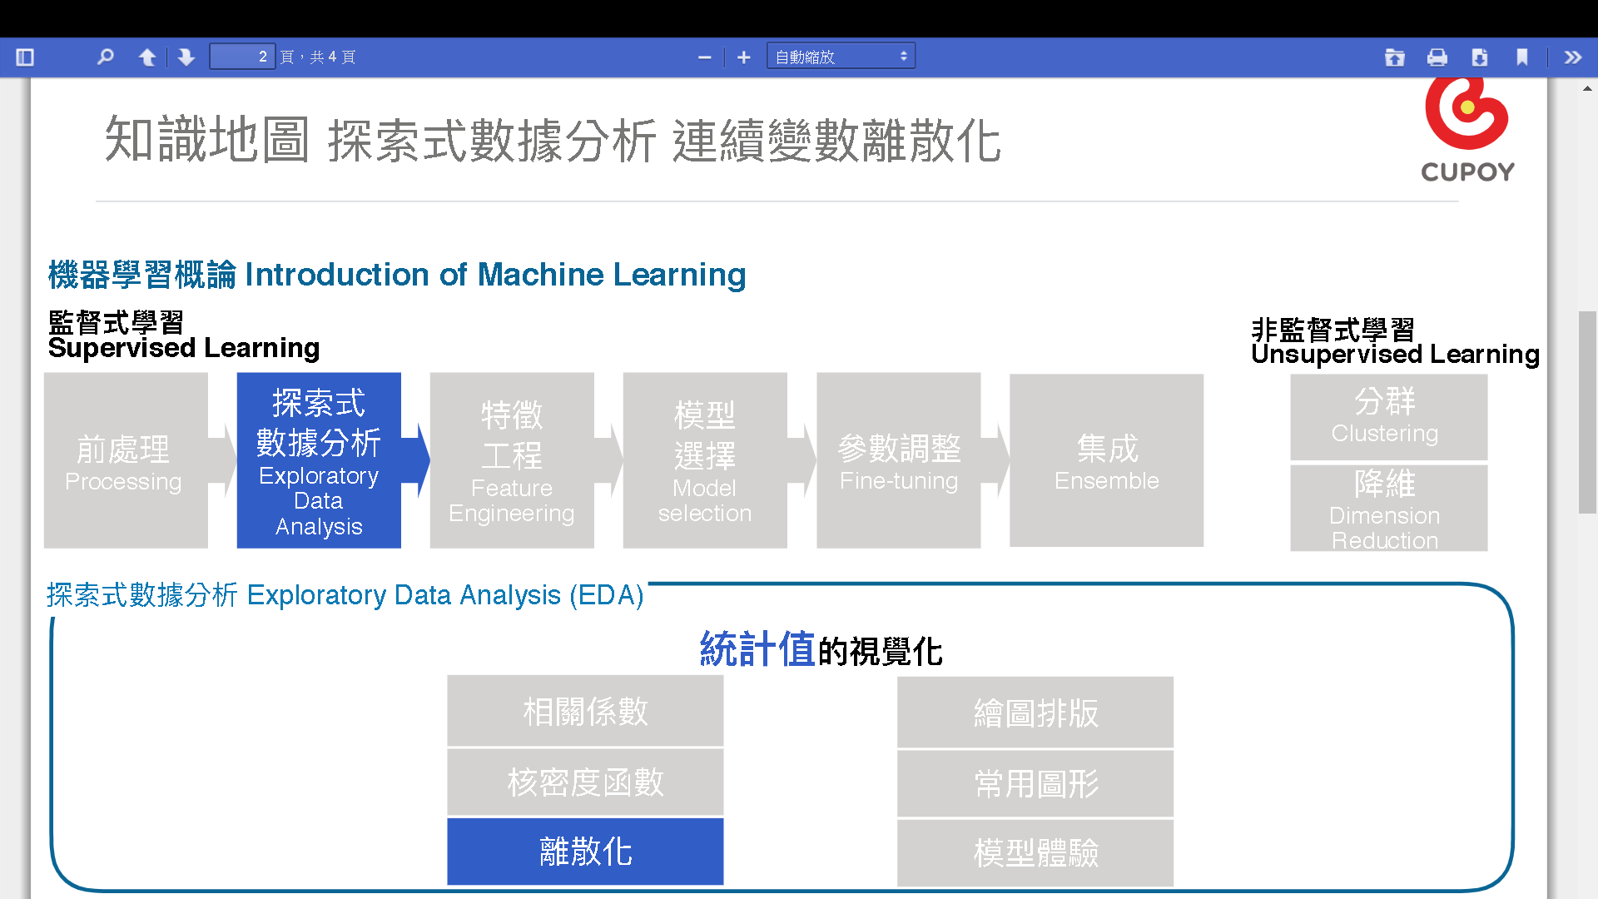

### Sample Code & 作業內容

今日作業：

請參考 Day 12 範例程式Day\_012\_discretizing.ipynb，離散化你覺得有興趣的欄位，如 DAYS\_BIRTH （除以 365 就會變成年齡了），嘗試找出有趣的訊息。

作業重點：

使用 Day 12 剛學到的方法, 對較完整的資料生成離散化特徵，觀察上述離散化特徵, 對於目標值的預測有沒有幫助

作業請提交Day\_013\_HW

## D14：Subplots

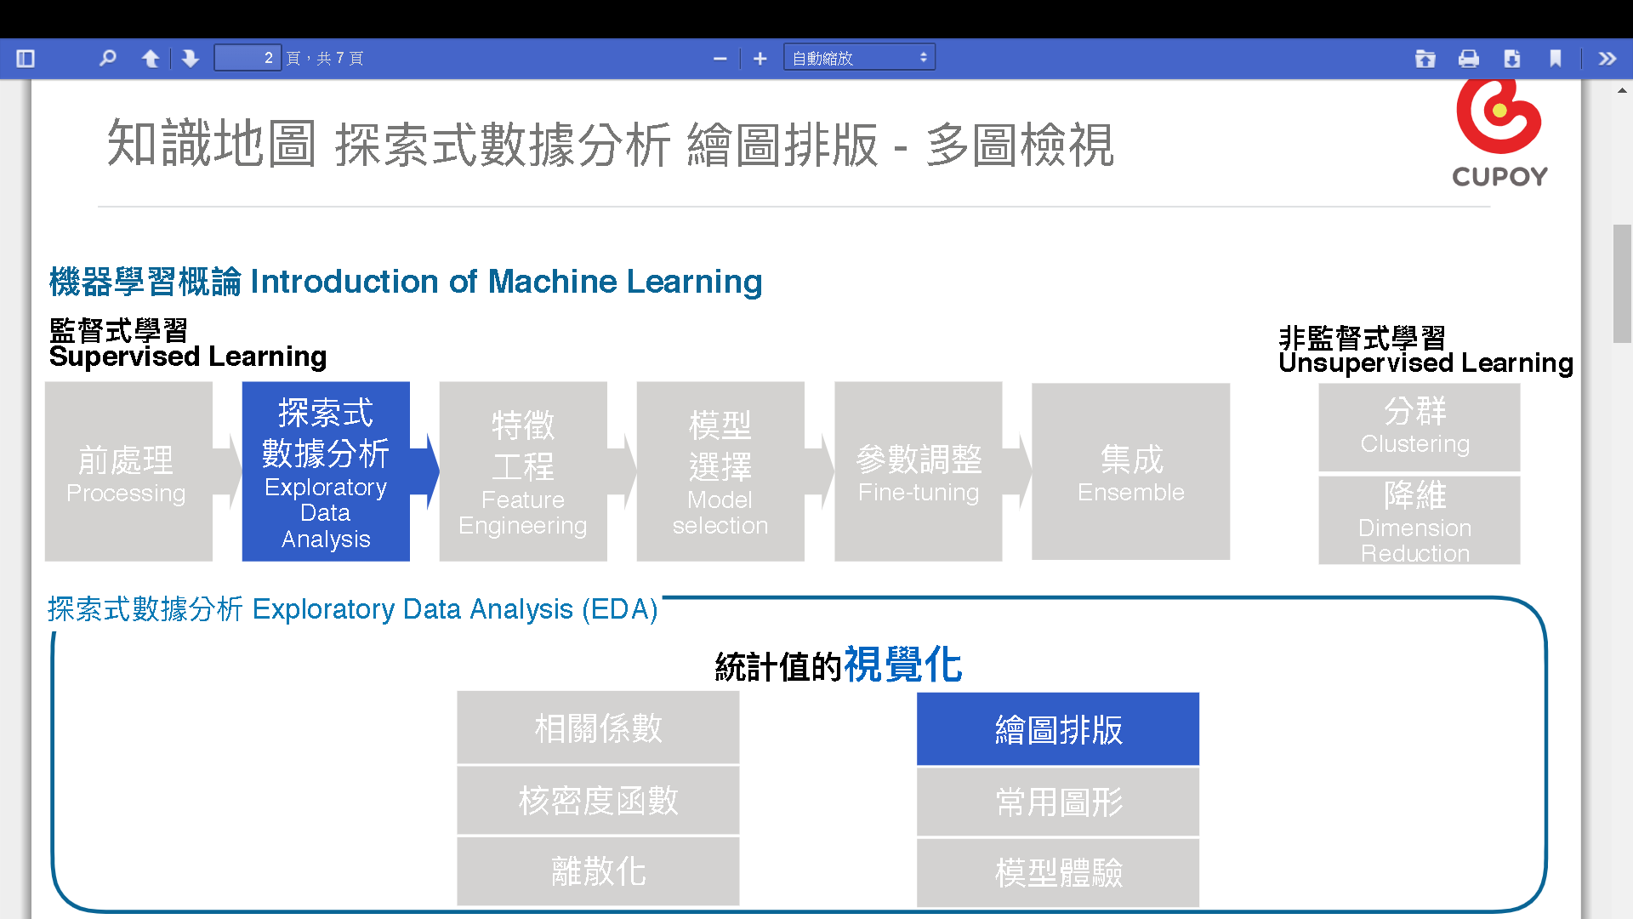

### Sample Code & 作業內容

今日作業：

請使用 application\_train.csv, 根據不同的 HOUSETYPE\_MODE 對 AMT\_CREDIT 繪製 Histogram。

請參考範例程式碼Day\_014\_EDA\_subplots.ipynb，作業請提交Day\_014\_HW.ipynb。

### 參考資料

## Subplot

matplotlib 官方範例 [**網頁連結**](https://matplotlib.org/examples/pylab_examples/subplots_demo.html)

這是 matplotlib 官方介紹 subplot 的排版範例，裡面有縱向並列，橫向並列等各式排版，還附上對應的語法

如果同學使用的方式並不複雜，可以在此直接查詢套用

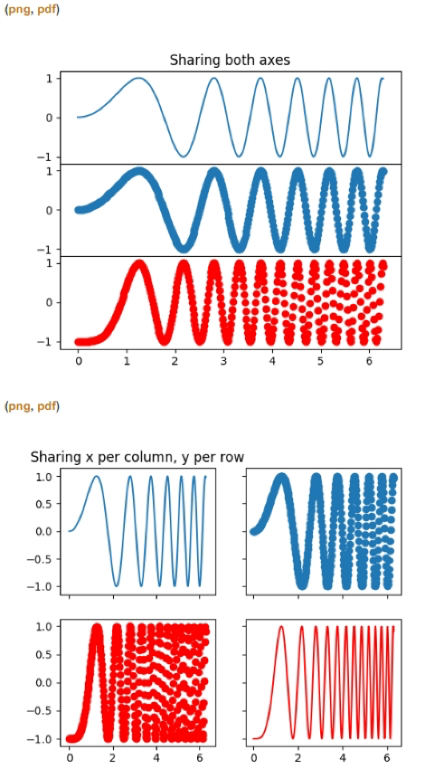

## 複雜版 subplot 寫法

Python Data Science Handbook [**網頁連結**](https://jakevdp.github.io/PythonDataScienceHandbook/04.08-multiple-subplots.html)

如果需要複雜一點的 subplot，這個網頁有一些更詳細的寫法，也包含了下圖這種奇怪的排版方式

並不是要同學故意去學習這種奇怪的排版，而是當您有特殊的排版需求時，可以查詢這些內容，組合出您需要的排版語法。

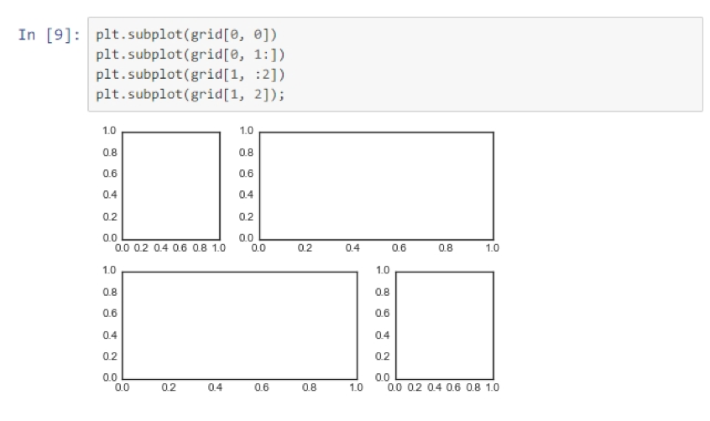

## 另類子圖 Seaborn.jointplot

官方說明文件 [**網頁連結**](https://seaborn.pydata.org/generated/seaborn.jointplot.html)

除了圖本身的排版，搭配排版的圖組，有時也是不錯的選擇

例如最經典的 Seaborn.jointplot，除了繪製兩個變數間的散佈圖外，變數本身的分布長條圖，也會列在對應的軸上，讓人一目了然，中央的散佈圖也有點狀 / 等高線 / 蜂巢等不同選擇

EDA 的重點是讓人看懂資料，因此圖形是否直覺是相當重要的一環

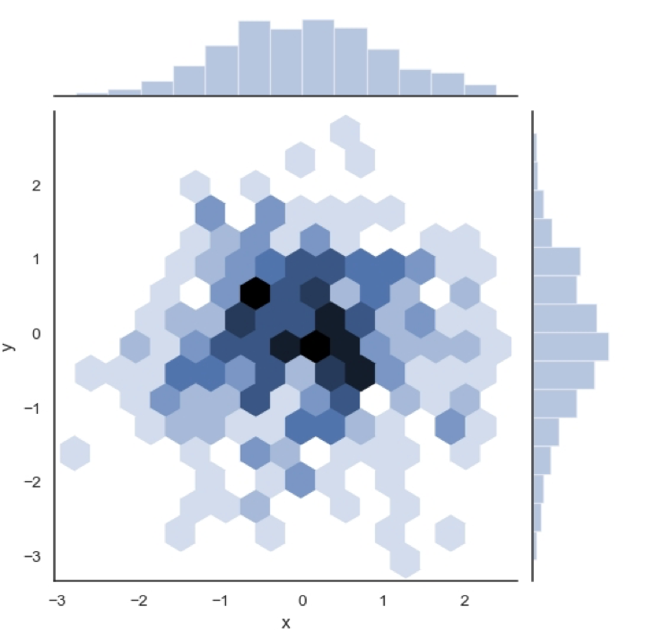

## D15：Heatmap & Grid-plot

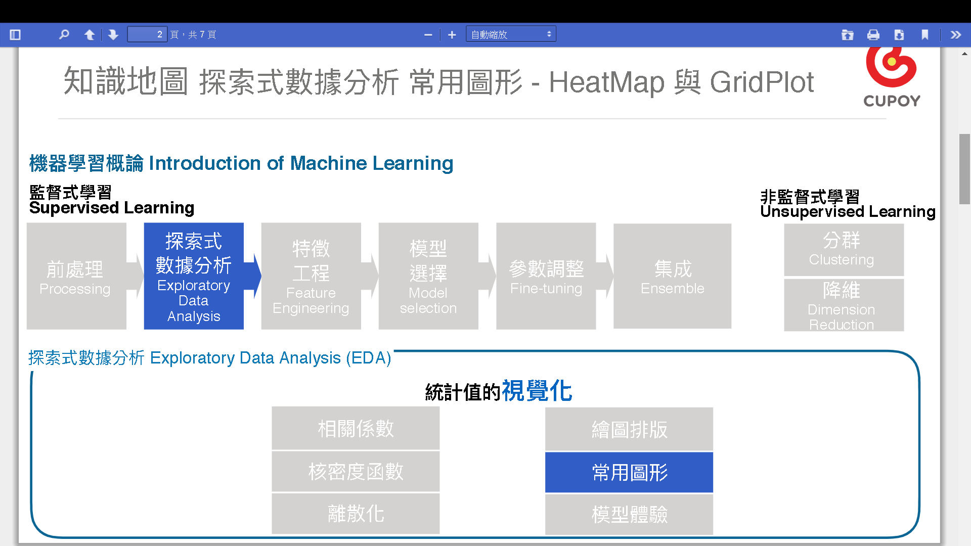

### Sample Code & 作業內容

今日作業：

1. 請用 numpy 建立一個 10 x 10, 數值分布自 -1.0 ~ 1.0 的矩陣並繪製 Heatmap
2. 請用 numpy 建立一個 1000 x 3, 數值分布為 -1.0 ~ 1.0 的矩陣，並繪製 PairPlot (上半部為 scatter, 對角線為 hist, 下半部為 density)
3. 請用 numpy 建立一個 1000 x 3, 數值分布為常態分佈的矩陣，並繪製 PairPlot (上半部為 scatter, 對角線為 hist, 下半部為 density)

請參考範例程式碼Day\_015\_EDA\_heatmap.ipynb， 作業請提交Day\_015\_HW.ipynb。

### 參考資料

## Heatmap

matplotlib 官方範例 [**網頁連結**](https://matplotlib.org/gallery/images_contours_and_fields/image_annotated_heatmap.html)

官方介紹 Heatmap 有哪些參數可變化與調整，提供同學做圖形參數調整參考

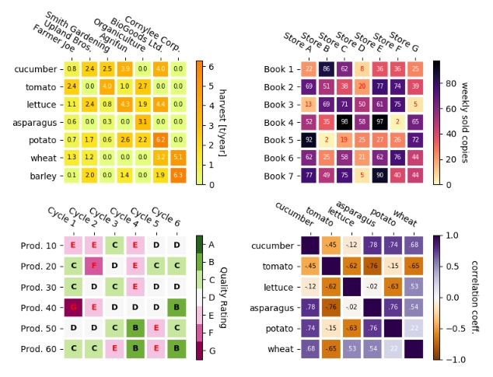

## 進階 Heatmap

Seaborn 官方範例 [**網頁連結**](https://www.jianshu.com/p/363bbf6ec335)

如果對於 matplotlib 的 Heatmap 不滿意．那麼不妨試試看 Seaborn 的進階版 Heatmap，同樣地，本連結僅供同學參考圖形範例並挑選對應程式，並不需要逐行讀完

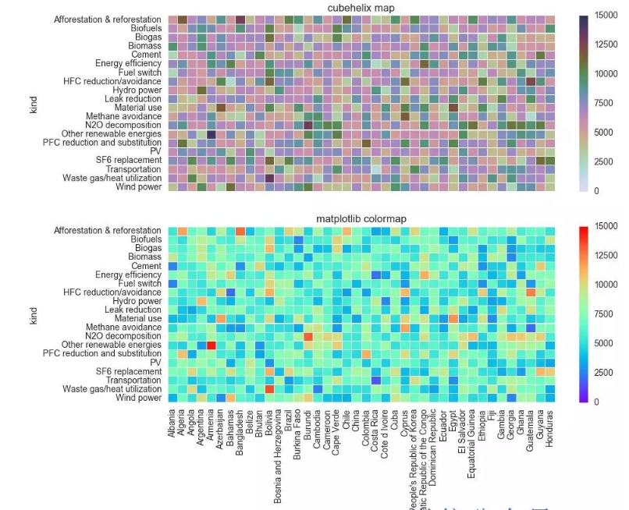

## Pairplot 的更多應用實例

towardsdatascience.com [**網頁連結**](https://towardsdatascience.com/visualizing-data-with-pair-plots-in-python-f228cf529166)

Seaborn 的 Pairplot 也能提供不少直覺，尤其是分類問題比回歸問題更為適用，如右圖，可以更容易看出該如何分類

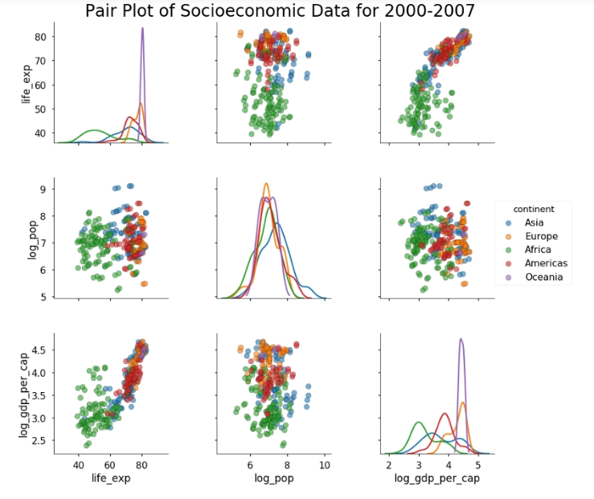

## D16：模型初體驗 Logistic Regression

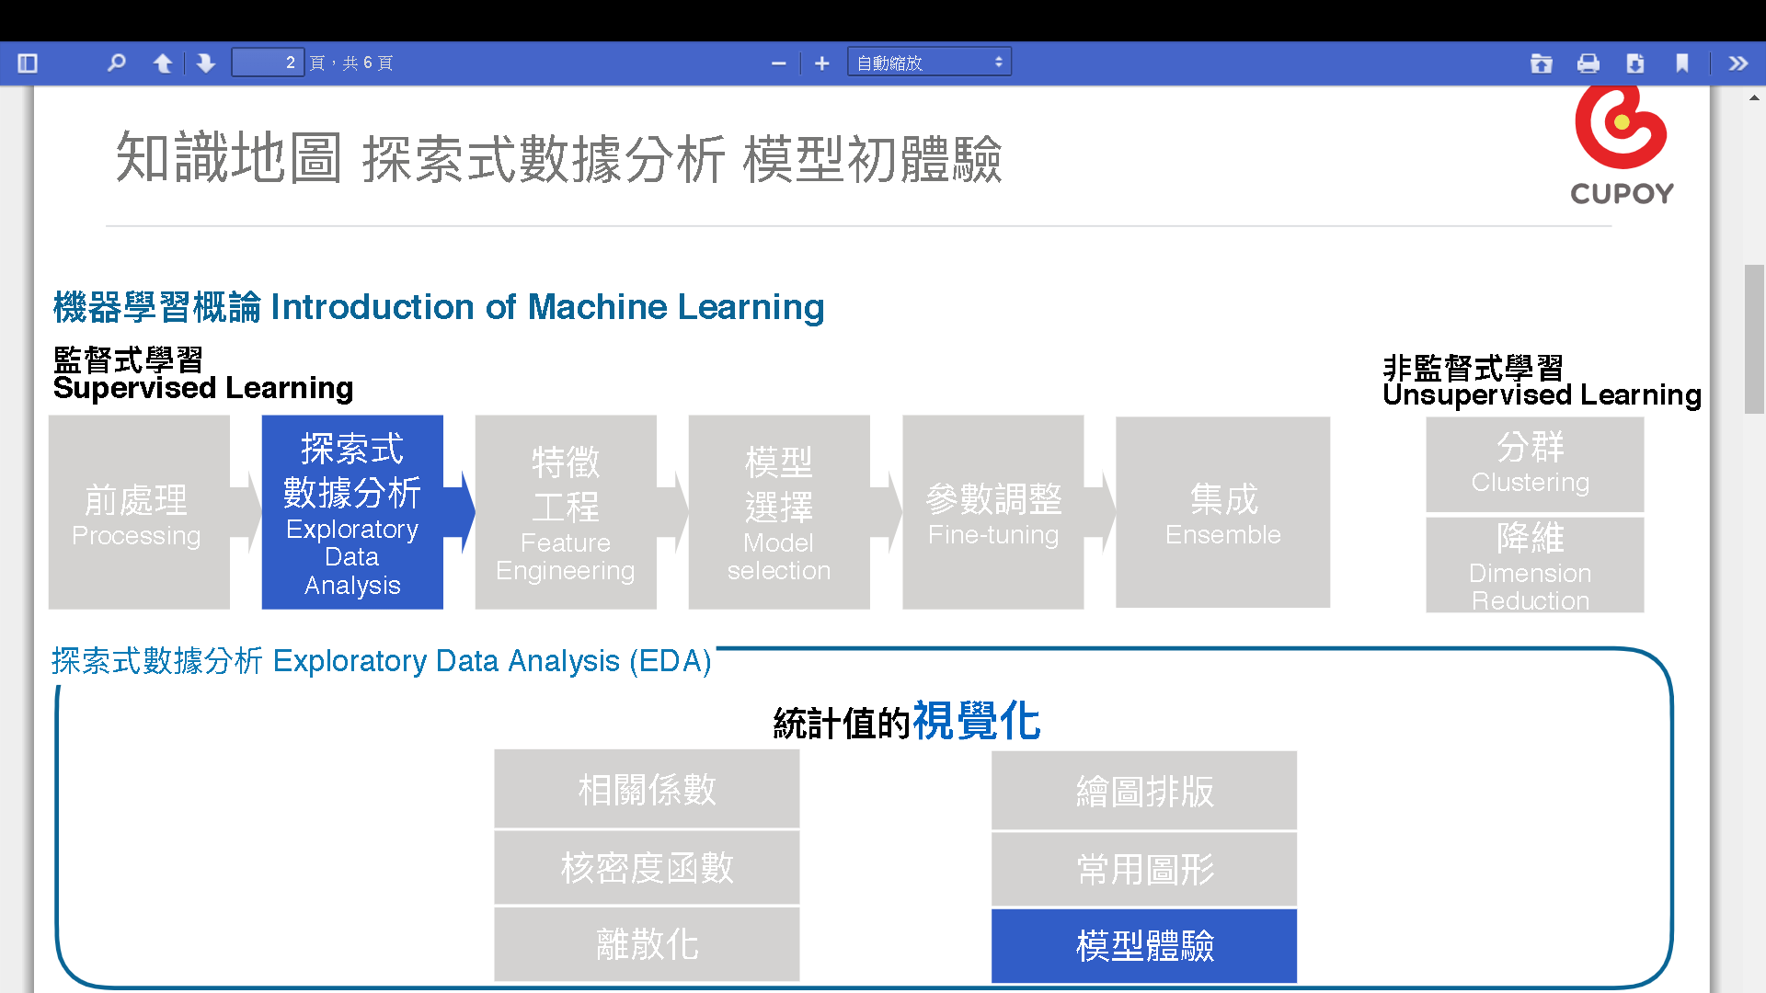

### Sample Code & 作業內容

### 作業目標

這一段是「模型初體驗」，主要是讓同學感受一下模型的作用。後續的課程會有更完整的手把手引導，大部分的程式碼看不懂是正常的請不要擔心！

1. 通過 Andrew Ng 的課程了解 Logistic Regression 的概念

2.參考範例程式碼Day\_016\_first\_model.ipynb，請執行Day\_016\_HW.ipynb程式碼，將預測結果儲存成CSV檔，上傳你的第一份 Kaggle 成績。

本次作業提交請將最後成功上傳的畫面截圖，上傳到Github，到官網提交Github截圖連結。

請將你的CSV檔上傳至以下的Kaggle比賽網址：

[**https://www.kaggle.com/c/home-credit-default-risk**](https://www.kaggle.com/c/home-credit-default-risk)

如何上傳CSV到Kaggle

Step1:可點選Leaderboard，按Late Submission

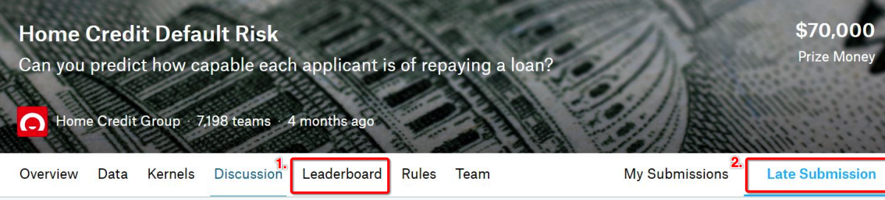

Step2:上傳儲存的CSV檔，撰寫描述，按下提交

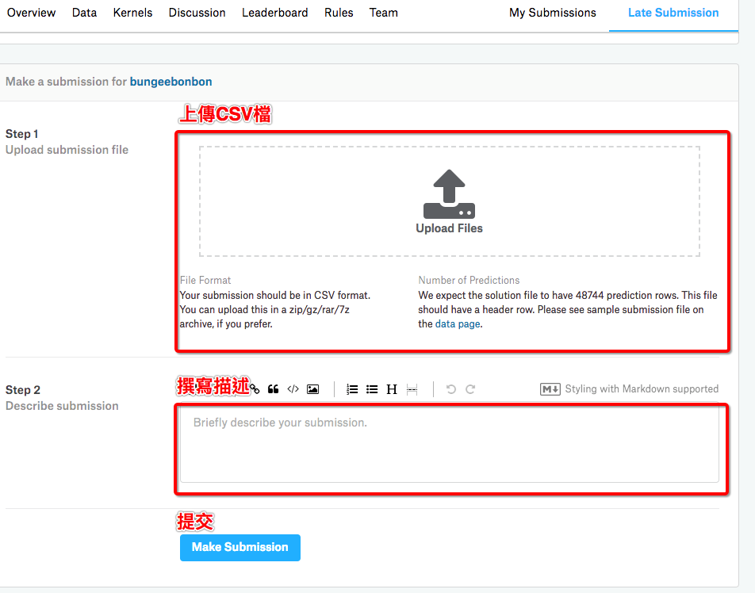

Step3:提交成功畫面(請將本頁截圖，上傳至Github，到官網提交截圖連結)

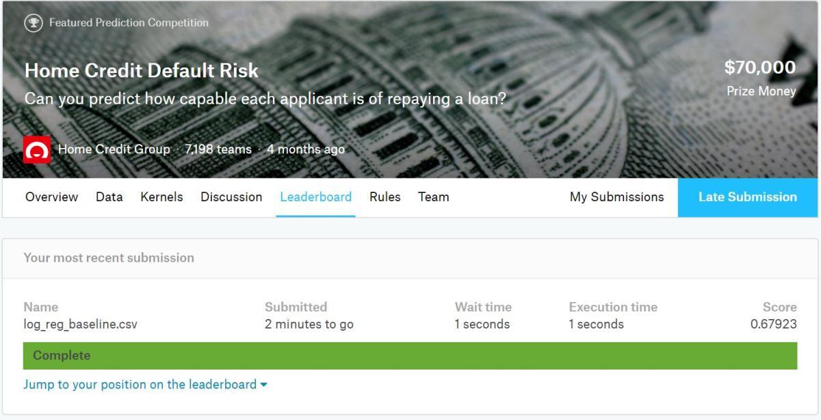

若上傳出現以下錯誤訊息：

ERROR: Column '' was not expected (Line 1, Column 1)

建議可修改成以下名稱再上傳

submit.to\_csv("YourName.csv",**index=**False)

提醒：

還未申請Kaggle帳號的學員請參考以下教學文件第13頁之後：

[**https://drive.google.com/file/d/18HmS9a1-6hTUfqbaokgu40\_wZYI3t548/view**](https://drive.google.com/file/d/18HmS9a1-6hTUfqbaokgu40_wZYI3t548/view)